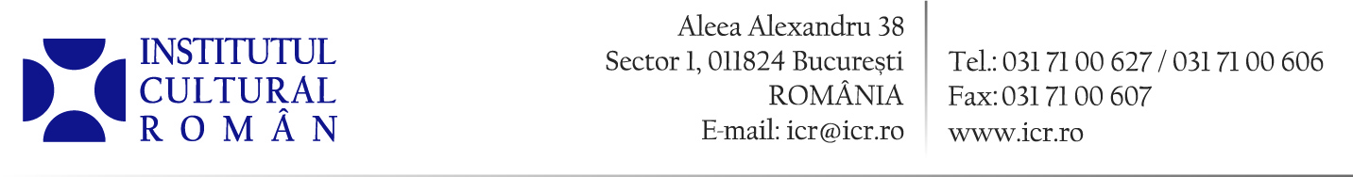

28 iunie 2013

„Cehov reîncărcat“ la Institutul Cultural Român
Spectacol propus de Facultatea de Arte a Universităţii Hyperion

Miercuri, 3 iulie 2013, de la ora 19.00, la Institutul Cultural Român (Aleea Alexandru nr. 38, București) va avea loc o reprezentație cu spectacolul de teatru „Cehov reîncărcat“, oferit de Facultatea de Arte, specializarea Actorie, din cadrul Universităţii Hyperion, în colaborare cu ICR.

Coordonat de lect.dr. Mihaela Triboi şi lect.dr. Silvia Ciobanu, spectacolul „Cehov reîncărcat“ cuprinde o selecţie de fragmente şi scene din opera dramatică a lui Anton Pavlovici Cehov. Abordarea artistică şi cea scenică au în vedere evidenţierea dimensiunii universale a operei cehoviene. Potrivit inițiatorilor, montarea își propune, consecvent, evitarea clişeelor de natură să submineze expresivitatea mesajului dramatic şi să sufoce adevăratul spirit slav ilustrat genial de marele scriitor rus.

Durata spectacolului este de 90 minute, fără pauză.

Accesul publicului este liber, în limita locurilor disponibile.

Contact media: Lect.dr. Mihaela Triboi, e-mail: mhl_mihaela@yahoo.com

